ЛГП-102 |  | Песочница с раздвижной крышкой
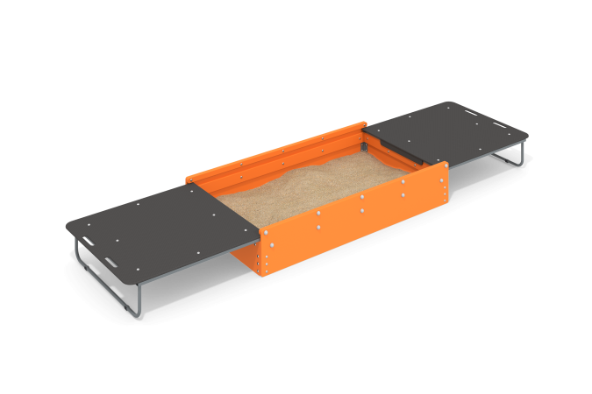

Размеры, мм: | 1200x4500x380 | Вес, кг: | 128
Характеристики материалов
Материалы: влагостойкая березовая фанера, металл, акриловая краска, лак и порошковая краска.
Борта песочницы выполнены из высокопрочной, влагостойкой березовой фанеры толщиной 21 мм, окрашены в два слоя акриловой краской и имеют специальное покрытие – антиграффити. На бортах песочницы предусмотрены пазы из влагостойкой фанеры для перемещения крышек.
Крышки песочницы выполнены из высокопрочной влагостойкой ламинированной фанеры с антискользящим покрытием толщиной 15 мм. Каркас крышки песочницы изготовлен из металлического профиля 50мм х 25мм с толщиной стенки 2 мм и трубы толщиной 27 мм.
Все имеющиеся металлические детали покрыты порошковой полиэфирной краской. Весь крепеж оцинкованный.
Комплектация: уголки – 4 шт., борта – 4 шт., крышки – 2 шт., комплект крепежа – 1 шт.

